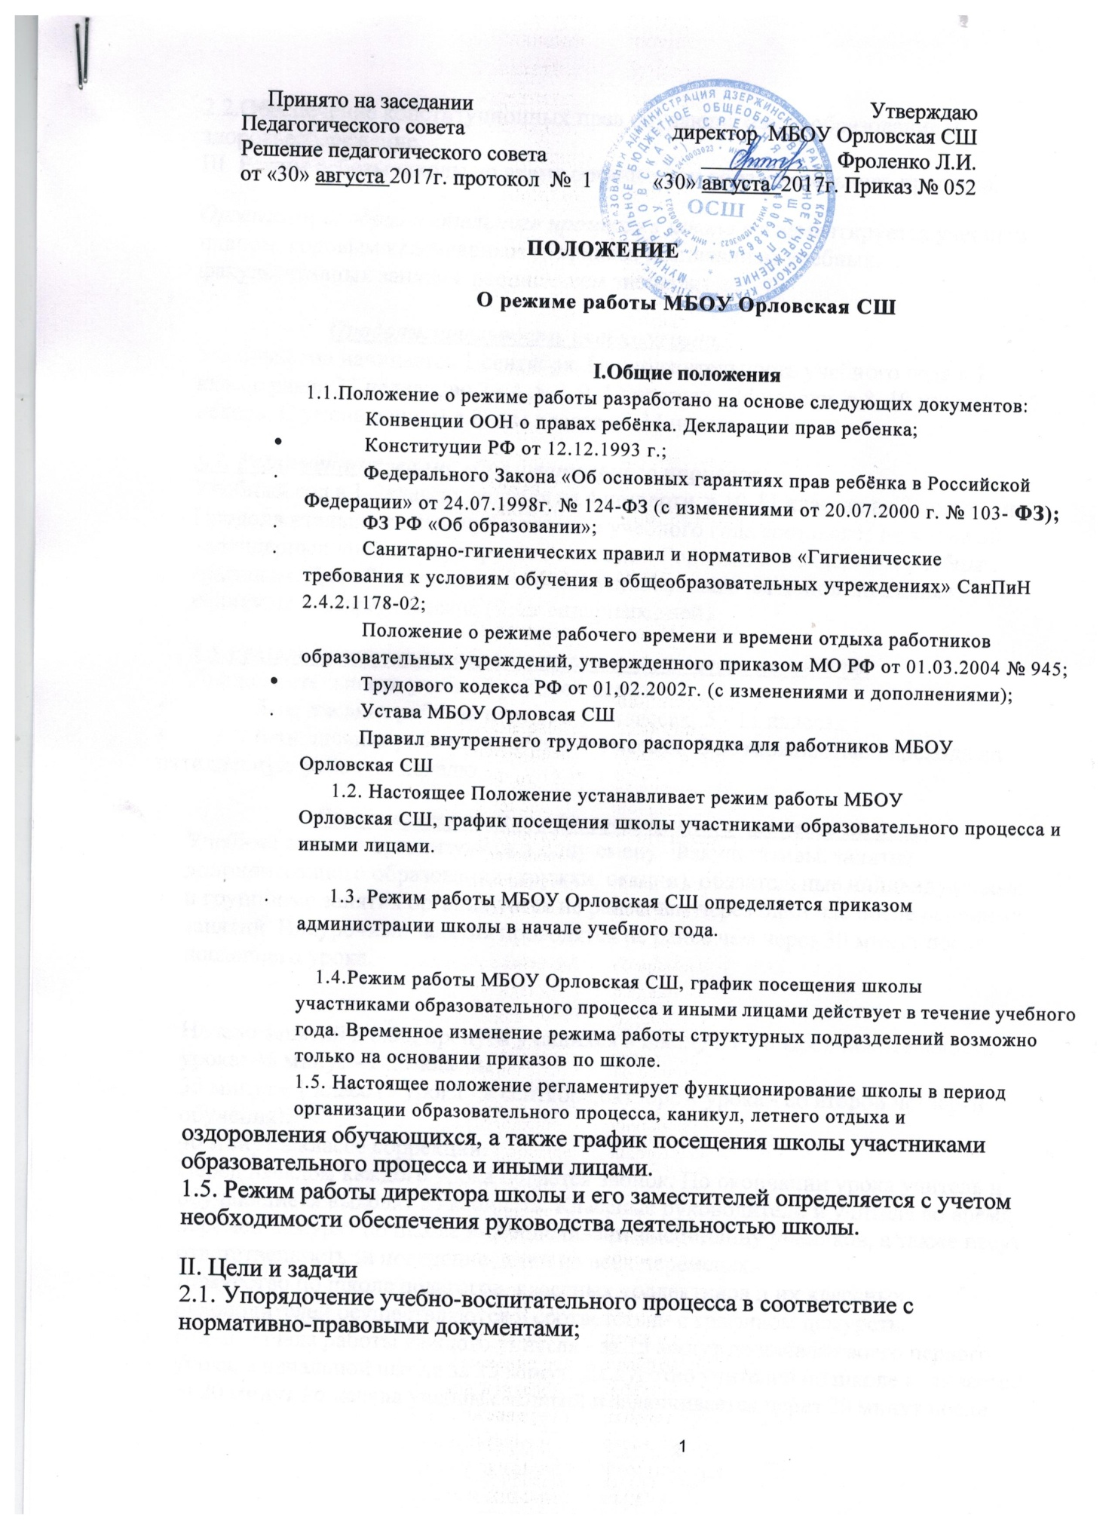

2.2.Обеспечение конституционных прав обучающихся на образование и здоровьесбережение.
III. Режим работы школы во время организации образовательного процесса.
Организация образовательного процесса в школе регламентируется учебным планом, годовым календарным графиком, расписанием учебных, факультативных занятий, расписанием звонков.
1.
1. Продолжительность учебного года.
Учебный год начинается 1 сентября. Продолжительность учебного года в 1 классе равна 33 недели, во 2 - 4 ,5-7, 9, 11 классах - 34 недели, в 8, 10 классах - 35 недель. С уменьшением в 8 –ом классе до 34 недель.
- Регламентирование образовательного процесса.
Учебный год в 1-9классах делится на 4 четверти, в 10-11 классах на 2 полугодия .
Продолжительность каникул в течение учебного года составляет не менее 30 календарных дней и регулируется ежегодно Годовым календарным учебным графиком. Для обучающихся 1 класса устанавливаются дополнительные каникулы в феврале месяце (7 календарных дней).
- Регламентирование образовательного процесса на неделю.
Продолжительность учебной рабочей недели:
- 5-ти дневная рабочая неделя в 1-3классах; 5 - 11 классах
- 6-ти дневная рабочая неделя в 4 классах. С возможностью перехода на пятидневную рабочую неделю.
1. Регламентирование образовательного процесса на день.
Учебные занятия организуются в одну смену. Факультативы, занятия дополнительного образования (кружки, секции), обязательные индивидуальные и групповые занятия организуются не ранее чем через один час после основных занятий. Внеурочные занятия проводятся не ранее чем через 30 минут после последнего урока.
Начало занятий в 8.30, пропуск учащихся в школу в 8.00 Продолжительность урока: 45 минут - 2-11 классы
35 минут - 1 класс (3 урока - в сентябре,октябре 4 урока - со второй четверти обучения).
40 минут в классе коррекции.
  - Перед началом каждого урока подается звонок. По окончании урока учитель и обучающиеся выходят из кабинета. Классные руководители и учителя во время перемен дежурят по школе и обеспечивают дисциплину учеников, а также несут ответственность за поведение детей на всех переменах.
  - Дежурство по школе педагогов, классных коллективов и их классных руководителей осуществляются в соответствии с графиком дежурств.
  - Время начала работы каждого учителя - за 15 минут до начала своего первого урока, в начальной школе за 20 минут. Дежурство учителей по школе начинается за 20 минут до начала учебных занятий и заканчивается через 20 минут после окончания последнего урока в смене и осуществляется в соответствии с должностной инструкцией дежурного учителя и Положением о дежурстве (правилами трудового распорядка).
  - Организацию образовательного процесса осуществляют учителя, педагоги и специалисты в соответствии с перечнем обязанностей, установленных «Должностной инструкцией».
  - Учителям категорически запрещается впускать в класс посторонних лиц без предварительного разрешения директора школы, а в случае его отсутствия - дежурного администратора.
  - Ответственному за пропускной режим школы категорически запрещается впускать в здание школы посторонних (иных) лиц без предварительного разрешения. К иным лицам относятся: представители общественности, другие лица, не являющиеся участниками образовательного процесса. Прием иных лиц осуществляется каждый понедельник с 9.00 до 16.00.
  - Педагогам категорически запрещается вести прием родителей во время уроков. Встречи педагогов и родителей обучающихся осуществляются на переменах или вне уроков педагога по предварительной договоренности.
  - Прием родителей (законных представителей) директором школы осуществляется каждый вторник с 9.00 до 16.00.
  - Категорически запрещается отпускать учеников с уроков на различные мероприятия (репетиции, соревнования) без разрешения администрации школы.
  - Категорически запрещается удаление обучающихся из класса, моральное или физическое воздействие на обучающихся.
  - Категорически запрещается выставление итоговых оценок или их изменение после даты, указанной в приказе об окончании четверти. Перенос промежуточной аттестации по уважительным причинам может быть разрешен только по заявлению родителей (законных представителей) обучающихся.
  - Категорически запрещается производить замену уроков по договоренности между учителями без разрешения администрации школы.
3.5.Организация воспитательного процесса в школе регламентируется расписанием работы кружков, секций, детских общественных объединений.
3.5.1 . Учитель 1-4 классов, ведущий последний урок, выводит детей этого класса в раздевалку, и присутствует там до ухода из здания всех учеников.
- Классные руководители в соответствии с графиком дежурства, сопровождают детей в столовую, присутствуют при приеме пищи детьми и обеспечивают порядок.
- Проведение экскурсий, походов, выходов с детьми на внеклассные мероприятия за пределы школы разрешается только после издания соответствующего приказа директора школы. Ответственность за жизнь и здоровье детей при проведении подобных мероприятий несет учитель, воспитатель, который назначен приказом директора.
- Работа спортивных секций, кружков допускается только по расписанию, утвержденному директором школы.
- График питания обучающихся, дежурства по школе утверждается директором школы ежегодно.
- Выход на работу учителя, педагога дополнительного образования или любого сотрудника школы после болезни возможен только по предъявлению директору больничного листа.
- Школьное расписание уроков строится с учетом хода дневной и недельной кривой умственной работоспособности обучающихся.
- В ОУ с целью профилактики утомления, нарушения осанки, зрения обучающихся должно проводиться на уроках физкультурные минутки в соответствии с санитарными нормами и гимнастика для глаз при обучении письму, чтению, математике
- Изменение в режиме работы школы определяется приказом директора школы в соответствие с нормативными - правовыми документами в случаях объявления карантина, приостановления образовательного процесса в связи с понижением температуры наружного воздуха.
- Все обучающихся 2-9 классов аттестуются по четвертям. Учащиеся 1011 классов по полугодиям. Оценивание уровня знаний, умений и навыков, обучающихся и качество преподавания проводить в соответствии с Положениями: о текущем контроле, промежуточной аттестации, внутришкольном контроле.
- Государственную (итоговую) аттестацию в выпускных 9, 11 классах проводить в соответствии с нормативно-правовыми документами МО РФ, региональных и органов управления образованием.
IV. Ведение документации.
- Всем педагогам при ведении журнала следует руководствоваться Положением по ведению журнала.
- Внесение изменений в журналы (зачисление и выбытие учеников) производит только классный руководитель по приказу директора школы. Исправление оценок в классном журнале допускается по заявлению учителя и разрешению директора.

V. Режим работы в выходные и праздничные дни.
Работа сотрудников в выходные и праздничные дни осуществляется в соответствии со статьями 111, 112 Трудового Кодекса Российской Федерации и регламентируется приказом директора.

VI. Режим работы школы в каникулы.
В период осенних, зимних, весенних каникул педагогический и учебно- вспомогательный персонал работают согласно утвержденному плану работы, графиками работ с указанием видов деятельности, которую будет выполнять работник на каникулах. В этот период педагогический работник может привлекаться к педагогической, методической, организационной работе, связанной с реализацией образовательной программы, в пределах установленного ему объема учебной нагрузки (педагогической работы).

VII. Делопроизводство.
Режим работы школы регламентируется следующими документами:
- Приказы директора школы:
- О режиме работы школы на учебный год
- Об организации питания
- Об организованном окончании четверти, учебного года
- О работе в выходные и праздничные дни.
- Графики дежурств:
- классных коллективов
- педагогов по школе и в столовой школы
- дежурных администраторов
- Должностными обязанностями:
- дежурного администратора
- дежурного учителя
7.4 Графики работы специалистов

